

**"Бурабай" арнайы экономикалық аймағын құру туралы**

Қазақстан Республикасы Президентінің 2008 жылғы 15 қаңтардағы N 512 Жарлығы.

      Қазақстан Республикасы Президенті

      мен Үкіметі актілерінің жинағында

      және республикалық баспасөзде

      жариялануға тиіс

      "Қазақстан Республикасындағы арнайы экономикалық аймақтар туралы" Қазақстан Республикасының 2007 жылғы 6 шілдедегі Заңына сәйкес және Щучье-Бурабай курорттық аймағын дамыту мақсатында **ҚАУЛЫ ЕТЕМІН:**

      1. 2017 жылғы 1 желтоқсанға дейінгі кезеңге "Бурабай" арнайы экономикалық аймағы (бұдан әрі - АЭА) құрылсын.

      2. Қоса беріліп отырған:

      1) АЭА туралы ереже;

      2) АЭА жұмыс істеуінің нысаналы индикаторлары және нысаналы индикаторларға қол жеткізбеудің дағдарысты деңгейі бекітілсін.

      Ескерту. 2-тармақ жаңа редакцияда - ҚР Президентінің 2012.12.29 № 457Жарлығымен.

      3. Қазақстан Республикасының Үкіметі АЭА-ның қызметін қамтамасыз ету жөнінде шаралар қабылдасын.

      4. Осы Жарлықтың орындалуын бақылау Қазақстан Республикасы Президентінің Әкімшілігіне жүктелсін.

      5. Осы Жарлық қол қойылған күнінен бастап қолданысқа енгізіледі.

|  |  |
| --- | --- |
| Қазақстан Республикасының Президенті |  |

|  |  |
| --- | --- |
|  | Қазақстан Республикасы Президентінің 2008 жылғы 15 қаңтардағы N 512 Жарлығымен БЕКІТІЛГЕН |

**"Бурабай" арнайы экономикалық аймағы туралы**  
**ЕРЕЖЕ**

      Ескерту. Ереже жаңа редакцияда - ҚР Президентінің 2012.12.29 № 457 Жарлығымен.

**1. Жалпы ережелер**

      1. "Бурабай" арнайы экономикалық аймағы (бұдан әрі – АЭА) қоса беріліп отырған жоспарға сәйкес Ақмола облысы Бурабай ауданының аумағында орналасқан.

      АЭА-ның аумағы 370 гектарды құрайды және Қазақстан Республикасы аумағының ажырамас бөлігі болып табылады.

      2. АЭА:

      1) келетін қазақстандық және шетелдік туристердің қажеттілігін қамтамасыз етуге және қанағаттандыруға тиімділігі жоғары, бәсекеге қабілетті туристік инфрақұрылымды дамыту; экологиялық таза көлікті, оның ішінде демалудың барлық объектілеріне қол жетімділікті қамтамасыз ету мақсатында шағын авиацияны пайдалану үшін базаны құру; туристерге қызмет көрсету үшін бірыңғай ақпараттық база құру;

      2) қолайлы инвестициялық ахуал құру, инвестициялық жобаларды іске асыру үшін отандық және шетелдік инвестицияларды тарту, сондай-ақ әлеуметтік проблемаларды шешу мақсатында құрылады.

      3. АЭА-ның қызметі Қазақстан Республикасының Конституциясымен, "Қазақстан Республикасындағы арнайы экономикалық аймақтар туралы" 2011 жылғы 21 шілдедегі Қазақстан Республикасының Заңымен, осы Ережемен және Қазақстан Республикасының өзге де нормативтік құқықтық актілерімен реттеледі.

      4. АЭА аумағындағы қызмет түрлері мыналар болып табылады:

      1) туристiк қызмет көрсету;

      2) туристерді орналастыру орындары, санаторий және сауықтыру объектілерін мынадай шарттарды сақтай отырып салу және пайдалануға беру: салынып жатқан және пайдалануға берілетін объектілердің ойын бизнесімен байланысты болмауы; салу және пайдалануға беру жобалау-сметалық құжаттамаға сәйкес жүзеге асырылады.

      Ескерту. 4-тармаққа өзгеріс енгізілді - ҚР Президентінің 25.11.2016 N 377 Жарлығымен (алғашқы ресми жарияланған күнінен бастап қолданысқа енгізіледі).

**2. АЭА-ны басқару**

      5. АЭА-ны басқару "Қазақстан Республикасындағы арнайы экономикалық аймақтар туралы" 2011 жылғы 21 шiлдедегi Қазақстан Республикасының Заңына сәйкес жүзеге асырылады.

**3. АЭА-ның аумағында салық салу**

      6. АЭА-ның аумағында салық салу Қазақстан Республикасының салық заңнамасымен реттеледi.

**4. Кедендiк реттеу**

      7. АЭА аумағындағы кедендiк реттеу Кеден одағы мен Қазақстан Республикасының кеден заңнамасының ережелерiне сәйкес жүзеге асырылады.

      8. Еркiн кедендік аймақтың кедендiк рәсiмi қызметтің басым түрлері жүзеге асырылатын АЭА аумағының бір бөлігінде қолданылады.

      9. Еркiн кедендік аймақтың кедендiк рәсiмiмен АЭА-ға қатысушы ретiнде қызметтi жүзеге асыру туралы шартқа сәйкес АЭА аумағында қызметтiң басым түрлерiн жүзеге асыратын тұлғалар АЭА аумағына орналастыруға және (немесе) пайдалануға арналған тауарларды орналастырады.

      10. Еркiн кедендік аймақтың кедендiк рәсiмi қолданылатын АЭА аумағы кедендiк бақылау аймағы болып табылады. Кедендiк бақылау жүргiзу мақсатында АЭА шекаралары оның периметрi бойынша Қазақстан Республикасының кеден заңнамасына сәйкес жайластырылады және жабдықталады.

      11. АЭА аумағында Кеден одағы мен Қазақстан Республикасының кеден заңнамасында айқындалған тәртiппен тауарларды уақытша сақтау орындары құрылуы мүмкiн.

      12. АЭА аумағында еркiн кедендік аймақтың кедендiк рәсiмiмен орналастырылған тауарлар, сондай-ақ еркiн кедендік аймақтың кедендiк рәсiмiмен орналастырылмаған Кеден одағының тауарлары және өзге де кедендiк рәсiмдермен орналастырылған шетелдiк тауарлар орналастырылуы және пайдаланылуы мүмкiн.

      13. АЭА аумағына әкелiнген және еркiн кедендік аймақтың кедендiк рәсiмiмен орналастырылған тауарлар кедендiк баждарды, салықтарды, сондай-ақ тарифтiк емес реттеу шараларын қолдану мақсаттары үшiн Кеден одағының кедендiк аумағынан тыс жерде орналасқан тауарлар ретiнде қаралады.

      14. Тауарларды уақытша сақтауға, кедендiк декларациялауға, кедендiк тазартуға және шығаруға, сондай-ақ АЭА аумағында кедендiк бақылау жүргiзуге байланысты кедендiк операциялар Кеден одағы мен Қазақстан Республикасының кеден заңнамасында белгiленген тәртiппен жүзеге асырылады.

**5. Қоршаған ортаны қорғау**

      15. Экологиялық реттеу бөлiгiндегі АЭА қызметі Қазақстан Республикасының экологиялық заңнамасына сәйкес жүзеге асырылады және өмiр сүру сапасын арттырудың экономикалық, әлеуметтiк және экологиялық аспектiлерiнiң теңгерiмi негiзiнде тұрақты даму және қоршаған ортаны қорғауға көшу үшiн жағдай жасау арқылы табиғи ресурстарды ұтымды және тиiмдi пайдалануға негiзделедi.

**6. Қорытынды ережелер**

      16. Осы Ережеде белгiленген шарттар Қазақстан Республикасы Президентiнiң Жарлығымен өзгертiлуi мүмкiн.

      17. АЭА-ны мерзiмiнен бұрын тарату "Қазақстан Республикасындағы арнайы экономикалық аймақтар туралы" 2011 жылғы 21 шiлдедегi Қазақстан Республикасының Заңына сәйкес жүзеге асырылады.

      18. АЭА-ның осы Ережемен реттелмеген қызметi Қазақстан Республикасы мен Кеден одағының қолданыстағы заңнамасына сәйкес жүзеге асырылады.

|  |  |
| --- | --- |
|  | Қазақстан Республикасы Президентінің 2008 жылғы 15 қаңтардағы № 512 Жарлығымен бекітілген |
|  | "Бурабай" арнайы экономикалық аймағы туралы ережеге ҚОСЫМША |

**"Бурабай" арнайы экономикалық аймағы аумағының**  
**ЖОСПАРЫ**

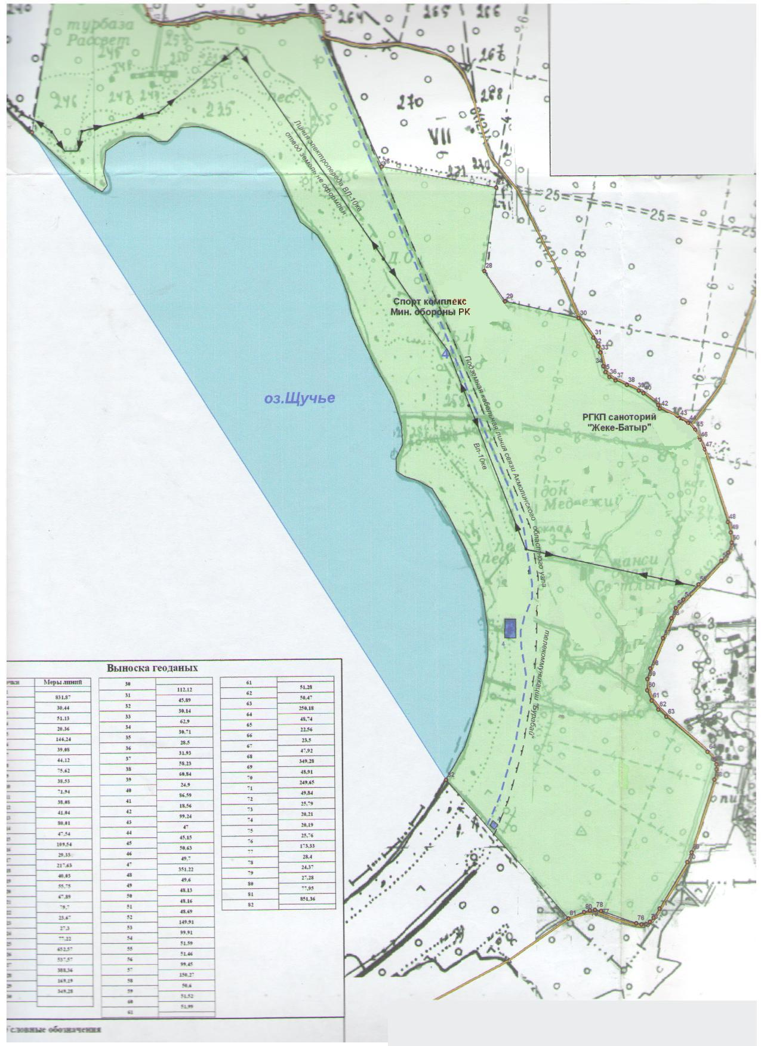

      "Бурабай" арнайы экономикалық аймағының жалпы аумағы = 370 га

|  |  |
| --- | --- |
|  | Қазақстан Республикасы Президентінің 2008 жылғы 15 қаңтардағы № 512 Жарлығымен БЕКІТІЛГЕН |

**"Бурабай" арнайы экономикалық аймағы жұмыс істеуінің нысаналы**  
**индикаторлары және нысаналы индикаторларға қол жеткізбеудің**  
**дағдарысты деңгейі**

      Ескерту. Ереже қосымшамен толықтырылды - ҚР Президентінің 2012.12.29 № 457 Жарлығымен.

|  |  |  |  |  |  |  |  |
| --- | --- | --- | --- | --- | --- | --- | --- |
| № р/с | Мақсаттары, міндеттері және көрсеткіштері (атауы) | Өлшем бірлігі | Базалық кезең (2012 жыл) | 2015 жылға қарай қол жеткізу | | 2017 жылға қарай қол жеткізу | |
| нысаналы индикатор | дағдарысты деңгейі | нысаналы индикатор | дағдарысты деңгейі |
| 1 | 2 | 3 | 4 | 5 | 6 | 7 | 8 |
| 1. | Жалпы инвестиция көлемі, оның ішінде: | млрд. теңге | 4 | 5 | 3 | 8 | 5 |
| 1) | шетелдік инвестиция көлемі | млрд. теңге | 2 | 2,5 | 1,5 | 4 | 2,5 |
| 2) | отандық инвестиция көлемі | млрд. теңге | 2 | 2,5 | 1,5 | 4 | 2,5 |
| 2. | Арнайы экономикалық аймағының аумағында тауарларды және қызметтерді (жұмыстарды) өндіру көлемі | млрд. теңге | 1,78 | 6,512 | 5,18 | 16,132 | 11,248 |
| 3. | Қатысушылар саны | компаниялар | 1 | 1 | 1 | 1 | 1 |
| 4. | Арнайы экономикалық аймағының аумағында құрылатын жұмыс орындарының саны | адам | 540 | 1970 | 1680 | 3940 | 3480 |
| 5. | Арнайы экономикалық аймағының аумағындағы өндірістің жалпы көлеміндегі қазақстандық қамту үлесі | % | 100 | 100 | - | 100 | - |

© 2012. Қазақстан Республикасы Әділет министрлігінің «Қазақстан Республикасының Заңнама және құқықтық ақпарат институты» ШЖҚ РМК